TARİH: 20.09.2019
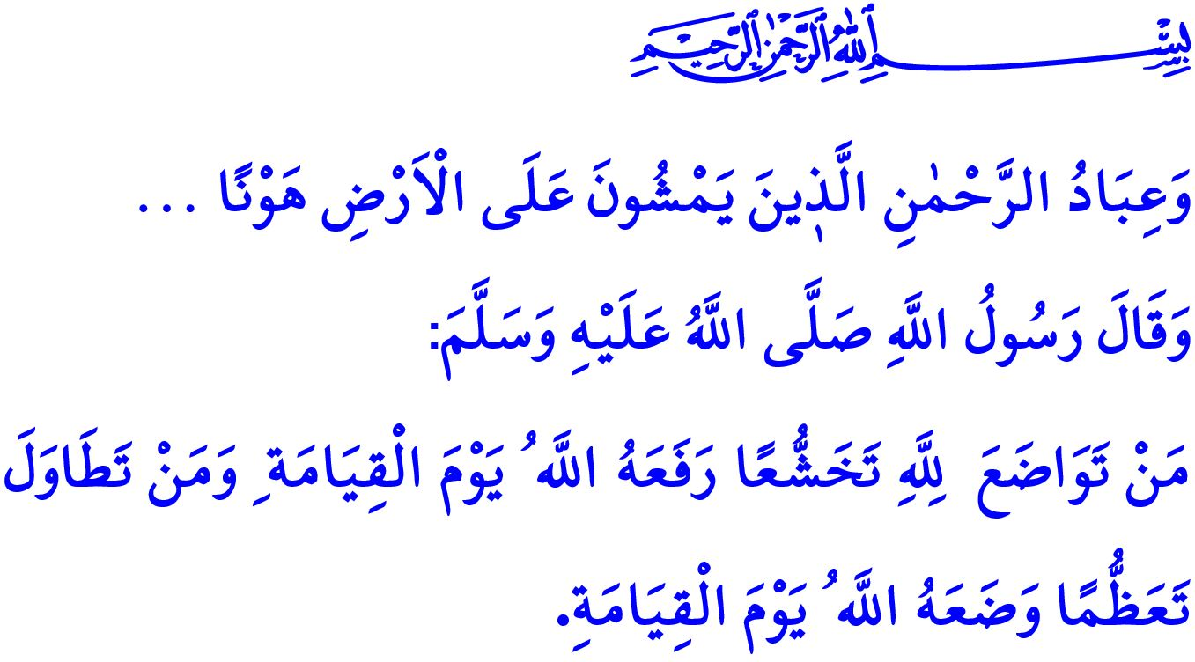
TEVAZU İNSANI YÜCELTİR
Muhterem Müslümanlar!
Okuduğum ayet-i kerimede Yüce Rabbimiz şöyle buyuruyor: “Rahmân’ın has kulları o kimselerdir ki, yeryüzünde tevazu ile yürürler…”
Okuduğum hadis-i şerifte ise Sevgili Peygamberimiz (s.a.s) şöyle buyuruyor: “Kim Allah için huşûundan dolayı tevazu gösterirse, Allah onu kıyamet gününde yüceltir. Her kim kibrinden dolayı böbürlenirse Allah da onu kıyamet gününde alçaltır.”
Aziz Müminler!
Kamil bir imanın hayatımızdaki en büyük tezahürü, salih amelle birlikte güzel ahlak sahibi olmaktır. Zira güzel ahlak, dünyamızı aydınlatan ve ahiretimizi cennete çeviren en kıymetli sermayemizdir. Bizler, sonu cennet olan bir hayatın ancak güzel ahlakla tamamlanacağına inanırız. Rabbimiz katında bizleri yüceltecek olan bu ahlaki güzelliklerin başında ise tevazu gelir.
Tevazu, alçakgönüllü olmaktır. Kendini beğenmişlikten ve böbürlenmekten uzak durmaktır. Gurur ve kibirden arınmış bir hayatı benimsemektir. Yaratılmış her bir canlıya saygı, şefkat ve merhamet göstermek, kibar davranmaktır.
Kıymetli Müslümanlar!
Biz müminler, tevazuu Peygamber Efendimizden öğrendik. O, daima sade bir hayat sürdü. İnsana, insan olduğu için değer verdi. Mütevazı olmanın, cennet ehlinin özelliklerinden biri olduğunu bildirdi. Müslüman bir kardeşimizi küçük görmenin kötülük olarak bizlere yeteceğini hatırlattı. Resûl-i Ekrem (s.a.s) bir hadis-i şeriflerinde tevazu sahibi olmanın insanı Allah katında yücelten bir vasıf olduğunu bizlere şöyle haber vermiştir: “…Allah, bir kulun hoşgörülü olması sebebiyle izzetini artırır, Allah için tevazu gösteren kişiyi ise yüceltir.”
Değerli Müminler!
Sevgili Peygamberimizi kendisine örnek alan mütevazı bir mümin, bütün nimetlerin asıl sahibinin Yüce Rabbimiz olduğunun bilincindedir.

Sahip olduğu her bir nimetin aynı zamanda kendisinin bir imtihanı olduğunun farkındadır. Mümin, elindeki bütün imkânları Allah’ın rızasını kazanmak için seferber eder. Makam ve mevkii, şöhret ve zenginliği ne olursa olsun kendini diğer insanlardan farklı bir konumda görmez. Allah katında üstünlüğün ancak takvada olduğuna inanır.
Aziz Müslümanlar!
İslam, bir yandan müminin ruhuna alçak gönüllü olmayı nakşederken, diğer taraftan kibirden olabildiğince uzaklaşmasını hedefler. Çünkü kibir, Peygamberimizin ifadesiyle “Hakikati inkâr etmek ve insanları küçük görmektir.”
Kibirli insan, dünyanın kendi etrafında döndüğünü zanneder. İnsanları küçümseyerek onlardan yüz çevirir. Oysa mümin, hangi sebeple olursa olsun hiç kimseyi hakir görmemelidir. Nitekim Resûl-i Ekrem (s.a.s) bu konuda bizleri şöyle uyarmıştır: “Allah bana, mütevazı olup birbirinize karşı övünmemenizi ve birbirinize karşı haddi aşan davranışlarda bulunmamanızı vahyetti.”
Kıymetli Müminler!
Mümin, her işinde olduğu gibi tevazuda da aşırıya kaçmaz. Zira mümin, tevazu içinde bir hayat yaşamakla yükümlü olduğu kadar kendisinin ve Müslüman kardeşlerinin şeref ve haysiyetini korumakla da görevlidir. O, müminleri hakir görenlere karşı asil ve vakur duruşunu muhafaza eder. Müslümanların şeref ve izzetini korumak için var gücüyle çalışır. Yüce Rabbimizin “Muhammed, Allah’ın Resûlü’dür. Onunla beraber olanlar, inkârcılara karşı kararlı ve tavizsiz, birbirlerine karşı da merhametlidirler...” buyruğuna gönülden bağlanır.
Muhterem Müminler!
Hayatımızın her alanında tevazuu kuşanalım. Hiç kimseyi incitmeyelim. Fani dünyanın geçici heveslerine aldanarak birbirimizi üzmeyelim. Dünyamızı zindana, ahiretimizi cehenneme çevirecek olan kibirden, gururdan ve riyadan sakınalım. İnsanları küçümseyerek onlara surat asmayalım. Yeryüzünde böbürlenerek yürümeyelim. Unutmayalım ki Yüce Rabbimiz, kibirlenen ve kendisiyle övünen kimseleri sevmez.

Furkân, 25/63.
İbn Hanbel, III, 76.
Müslim, Zühd, 33.
Buhâri, Edeb, 61.
Müslim, Birr, 32.
Müslim, Birr, 69.
Müslim, Îmân, 147.
Müslim, Cennet, 64.
Fetih, 48/29. Din Hizmetleri Genel Müdürlüğü

